Федеральное государственное автономное образовательное учреждение высшего образования
«Национальный исследовательский университет ИТМО»

Факультет программной инженерии и компьютерной техники

Лабораторная работа №4
Вариант №228

Выполнил: Пивоваров Р. Н.
Группа: Р3131

Проверил:
Коновалов А. А.

Г. Санкт-Петербург, 2025 г.
Оглавление
Задание 2
Запросы 3
Индексы для Запросов 4
Планы выполнения для запросов. 4
вывод команды EXPLAIN ANALYZE 8
Заключение 8

Задание
Составить запросы на языке SQL (пункты 1-2).
Для каждого запроса предложить индексы, добавление которых уменьшит время выполнения запроса (указать таблицы/атрибуты, для которых нужно добавить индексы, написать тип индекса; объяснить, почему добавление индекса будет полезным для данного запроса).
Для запросов 1-2 необходимо составить возможные планы выполнения запросов. Планы составляются на основании предположения, что в таблицах отсутствуют индексы. Из составленных планов необходимо выбрать оптимальный и объяснить свой выбор.
Изменятся ли планы при добавлении индекса и как?
Для запросов 1-2 необходимо добавить в отчет вывод команды EXPLAIN ANALYZE [запрос]
Подробные ответы на все вышеперечисленные вопросы должны присутствовать в отчете (планы выполнения запросов должны быть нарисованы, ответы на вопросы - представлены в текстовом виде).
- Сделать запрос для получения атрибутов из указанных таблиц, применив фильтры по указанным условиям:
Н_ТИПЫ_ВЕДОМОСТЕЙ, Н_ВЕДОМОСТИ.
Вывести атрибуты: Н_ТИПЫ_ВЕДОМОСТЕЙ.НАИМЕНОВАНИЕ, Н_ВЕДОМОСТИ.ИД.
Фильтры (AND):
a) Н_ТИПЫ_ВЕДОМОСТЕЙ.ИД < 3.
b) Н_ВЕДОМОСТИ.ДАТА > 2010-06-18.
Вид соединения: INNER JOIN.
- Сделать запрос для получения атрибутов из указанных таблиц, применив фильтры по указанным условиям:
Таблицы: Н_ЛЮДИ, Н_ВЕДОМОСТИ, Н_СЕССИЯ.
Вывести атрибуты: Н_ЛЮДИ.ФАМИЛИЯ, Н_ВЕДОМОСТИ.ЧЛВК_ИД, Н_СЕССИЯ.УЧГОД.
Фильтры (AND):
a) Н_ЛЮДИ.ОТЧЕСТВО > Сергеевич.
b) Н_ВЕДОМОСТИ.ДАТА < 1998-01-05.
c) Н_СЕССИЯ.ИД > 14369.
Вид соединения: LEFT JOIN.

Запросы
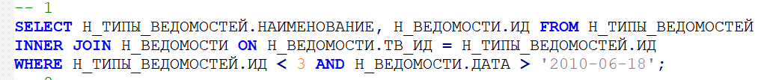
Рисунок 1: запрос 1
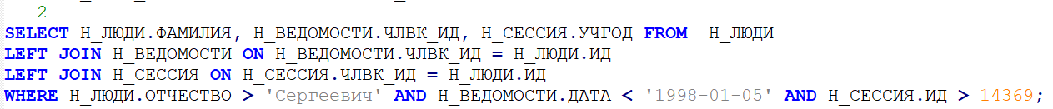
Рисунок 2: запрос 2
Запрос 2 не работает, потому что в задание указано некорректное условие. Нас просят вывести строки в который дата ведомости < 1998-01-05, но это минимальное значение даты которое есть в таблице Н_ВЕДОМОСТИ, т.е. строк соответствующих условию нет.
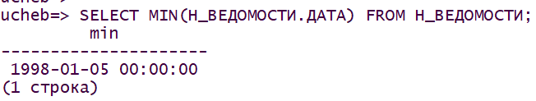
Рисунок 3: запрос на вывод мин. Даты ведомости.

Индексы для Запросов
Запрос 1:
- Добавление индекса для ТИПЫ_ВЕДОМОСТЕЙ.ИД не имеет смысла т.к. таблица содержит только 3 кортежа(строки).
- А добавления индекса для Н_ВЕДОМОСТИ.ДАТА поможет ускорит выполнения запроса. Наиболее подходящим будет B-tree index т.е. запрос работает с оператором >. Добавление этого индекса поможет быстро найти минимальное значение и очень быстро найти все последующие значения.
- Из-за небольших размеров таблицы ТИПЫ_ВЕДОМОСТЕЙ.ИД индексация Н_ВЕДОМОСТИ.ИД не требуется.
Запрос 2:
- В этом запросе будет полезно для всех столбцов, задействованных в where, а именно: Н_ЛЮДИ.ОТЧЕСТВО, Н_ВЕДОМОСТИ.ДАТА, Н_СЕССИЯ.ИД. для всех этих столбцов идеально подойдет B-tree index, потому что все они подвержены операторам порядка(<, >, = и т.д.).
- Т.к. в Н_ВЕДОМОСТИ и Н_СЕССИЯ по несколько записей на 1 человека, то добавления индекса для этих столбцов поможет ускорит выполнения запроса. Используем для этого обычный index т.к. нам нужна просто группировка значений.

Планы выполнения для запросов.
Запрос 1:
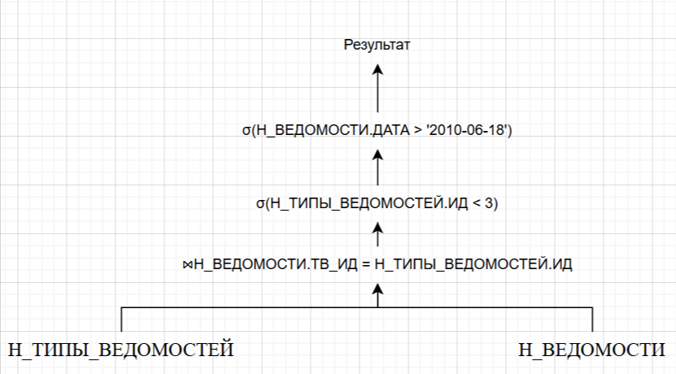
Рисунок 4 наивный план выполнения для запроса 1
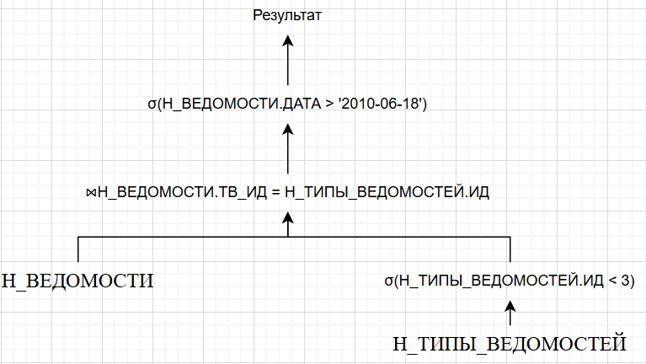
Рисунок 5 альтернативный план для запроса 1
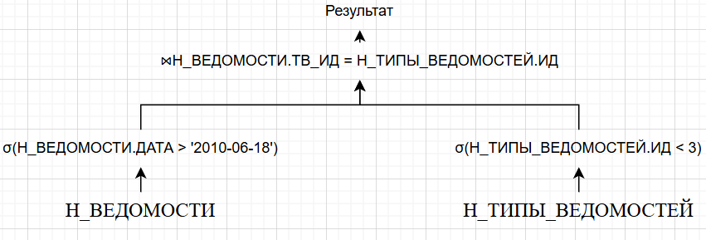
Рисунок 6 предлагаемая мной оптимальная схема для запроса 1
Я предлагаю выбрать нужные значения тип_ведомостей.ид перед соединением, потому что таблица н_типы_ведомостей гораздо меньше, чем н_ведомости и сокращение значений н_ведомости поможет избежать лишних обращений в н_ведомости и повторного обхода этих значений уже в объеденной таблице как в 1 плане. Как можно заметить ниже применение операции выборки оставляет меньше значений, чем операция соединения, поэтому оно должно выполняться раньше.
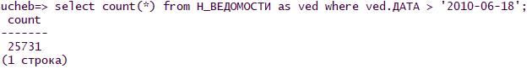

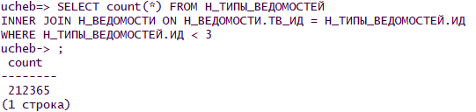
Запрос 2:
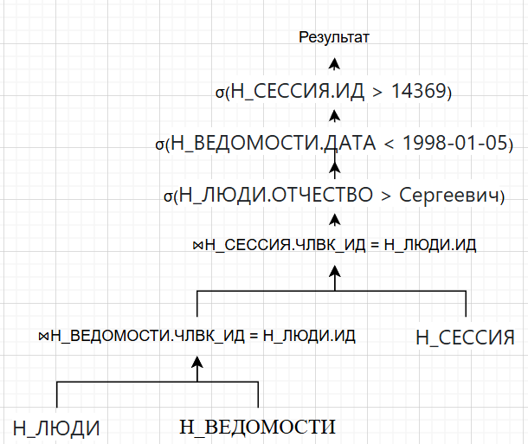
Рисунок 7 наивная схема
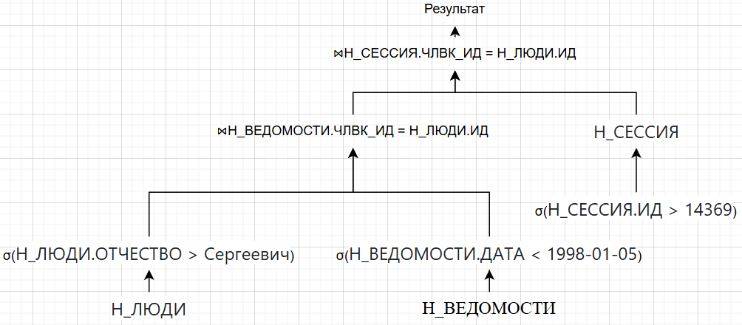
Рисунок 8 оптимальная схема
Т.к. тут все таблицы больших объёмов, то я решил, что будет быстрее сначала применять операцию выборки к таблице, и только после - операцию соединения.

При добавлении индексов планы не изменятся, однако будут работать быстрее.

вывод команды EXPLAIN ANALYZE
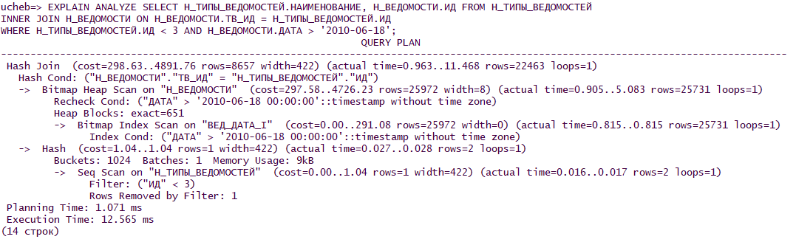
Рисунок 9 для запроса 1
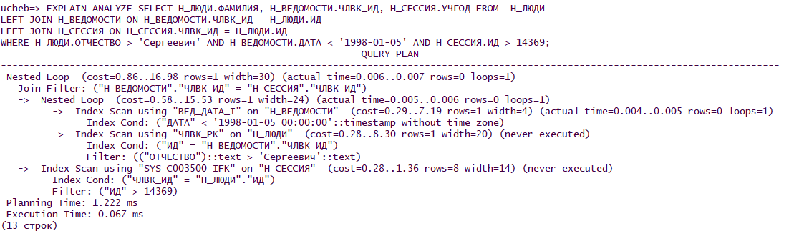
Рисунок 10 для запроса 2
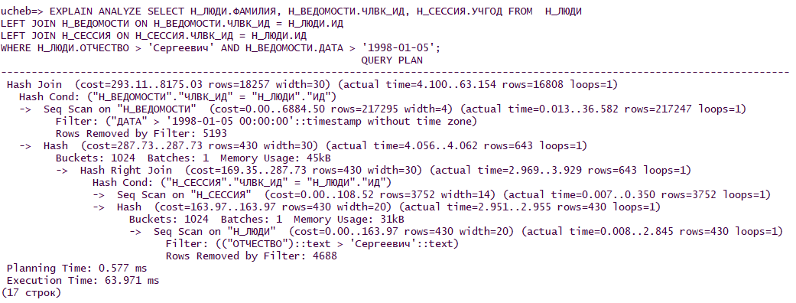
Рисунок 11 для запроса 2, модифицированного, чтобы он что-то выводил.

Заключение
В результате выполнения лабораторной работы я узнал как СУБД интерпретирует запросы. Научился оптимизировать свои запросы, составлять план их выполнения.

